CÓDIGO DE ÉTICA

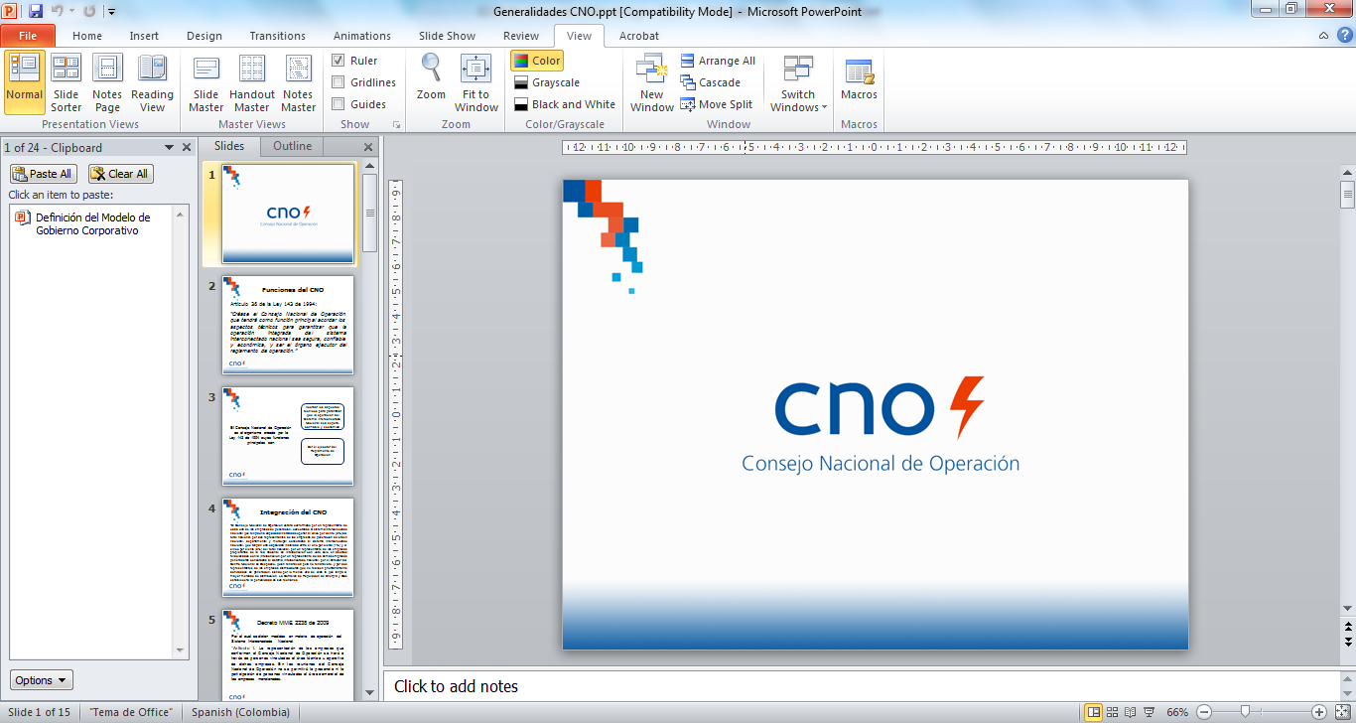
CONSEJO NACIONAL DE OPERACIÓN

Versión aprobada 5 de marzo de 2015

CONTENIDO

CAPITULO I SOBRE EL CÓDIGO DE ÉTICA 3
A. Sobre el Compromiso Ético en el CNO. 3
B. Principios Generales 3
C. Guía de conducta para los participantes del CNO 4
CAPITULO II CONFLICTOS DE INTERÉS 4
A. Compromiso respecto de la administración de los conflictos de interés. 4
B. Sobre potenciales conflictos de interés. 5
C. Sobre la Forma de Administración de los Eventuales Conflictos de Interés 7
D. Responsabilidad del Comité Asesor de Estrategia y del CNO respecto el compromiso ético 7
CAPITULO III INTERPRETACIÓN Y VIGENCIA 8

SOBRE EL CÓDIGO DE ÉTICA

Sobre el Compromiso Ético en el CNO.

El presente Código de Ética constituye un marco de referencia para la administración de dilemas éticos y conflictos de interés del CNO, de sus Comités, Subcomités y Comisiones Temporales de Trabajo y de sus miembros individualmente considerados, enunciando las reglas que se espera guíen la conducta de los miembros del CNO, invitados que sean agentes del SIN, colaboradores y contratistas, en adelante agrupados y entendidos como los “participantes”.

Los participantes del CNO tienen el deber de conocer, comprender, aceptar y aplicar el presente Código de Ética y velar porque las conductas establecidas enmarquen sus actuaciones.

Este compromiso se certificará mediante la declaración de pleno conocimiento y compromiso con las disposiciones contenidas en el Código de Ética. Los miembros lo deberán suscribir al integrarse al CNO o al ser reelecto como miembros del Consejo (Anexo 2); los colaboradores y contratistas lo deberán suscribir, una vez inicien la relación contractual o comercial con el CNO y los invitados, una vez el Consejo, o los Comités, Subcomités y Comisiones Temporales de Trabajo acepten su participación en tal calidad.

Principios Generales

El CNO acuerda los aspectos técnicos para garantizar la operación segura, confiable y económica del SIN y es el organismo ejecutor del Reglamento de Operación, para lo cual está comprometido con:

- Propiciar relaciones transparentes guiadas por criterios técnicos para, con y entre sus participantes;

- Generar un foro de deliberación y decisión que permita tomar las mejores decisiones técnicas para la operación del SIN;

- Asegurar que todos los participantes tengan garantías para expresar sus consideraciones técnicas, siempre en interés del Sistema;

- Rechazar cualquier práctica que interfiera con su mandato legal, oponiéndose en todos los casos a cualquier situación o práctica que conduzca a situaciones de colusión, soborno, cohecho, favorecimiento indebido, abuso de posición dominante o competencia desleal;

- Obrar bajo el principio de legalidad, es decir, conforme a las disposiciones legales, regulatorias, a los Acuerdos adoptados por el CNO y a su normatividad interna.

Guía de conducta para los participantes del CNO

Conforme a la ley, los miembros del CNO deberán enmarcar su participación y promover la implementación de las reglas internas para que las decisiones se tomen en beneficio del interés de la operación segura, confiable y económica del Sistema Interconectado Nacional – SIN y en el cumplimiento de las funciones legales.

Adicionalmente deberán cumplir, bajo el principio de buena fe, con los preceptos y Acuerdos a los que se llegue en el marco del CNO y no involucrarse en decisiones que desborden el cumplimiento de las funciones legales.

CONFLICTOS DE INTERÉS

Compromiso respecto de la administración de los conflictos de interés.

El CNO reconoce que producto del mandato legal, establecido mediante la Ley 142 y 143 de 1994, se encuentra expuesto a potenciales conflictos de interés, derivados de la relación que existe entre las empresas miembros del Consejo y el interés directo de estas en los temas de la operación del Sistema.

Es por esto que las empresas miembros del CNO y sus designados reconocen que se pueden presentar diversos tipos de Conflictos de Interés, que deben ser revelados y puestos a consideración del Consejo, buscando los mecanismos de administración necesarios que permitan un adecuado desarrollo del mandato legal y las expectativas que existen sobre el CNO.

Para efectos de este documento se entienden como conflictos de interés todas aquellas situaciones en donde los intereses particulares de algún tomador de decisión o grupo de tomadores (participantes), se contraponen a deberes legales, regulatorios o autorregulatorios, particularmente los que se contrapongan con el mandato legal de acordar los aspectos técnicos para garantizar una operación segura, económica y confiable del SIN y ser ejecutores del Reglamento de Operación; lo que puede considerarse que afecta la objetividad e imparcialidad del participante en las decisiones que se toman en el marco del CNO.

Sobre potenciales conflictos de interés.

Los miembros del CNO, en un esfuerzo autorregulatorio por asegurar el cumplimiento de los más altos estándares éticos, han determinado diferentes tipos de conflictos de interés que podrían presentarse.

- Interés general del Sistema respecto del interés individual de los agentes.

La responsabilidad dada por ley al CNO y su propio modelo de conformación de tomadores de decisión, implica la responsabilidad para los miembros de observar que sus decisiones sean congruentes con el mandato legal.

En este sentido, los representantes de las empresas miembros del CNO siempre deben actuar con imparcialidad y objetividad para que las decisiones impartidas en su interior sean del interés general del SIN, incluso si esto implicara priorizar este interés respecto del de sus propias empresas.

- Eventual percepción de colusión

La integración y las funciones legales del CNO pueden generar percepciones sobre acuerdos o coordinación de acciones a instancias del CNO que restrinjan la libre competencia o beneficien indebidamente a los agentes del Sistema. Es por ello que es compromiso del CNO hacer conscientes a todos los participantes sobre este riesgo de percepción y adoptar reglas de transparencia en su actuar.

- Riesgos de Uso de Información

Por disposición legal, el Centro Nacional de Despacho - CND presenta de manera periódica al CNO un informe sobre la operación real y esperada del SIN y los riesgos de atención de la demanda

Debido a que no todos los agentes del SIN participan directamente de la información que se provee en el CNO, se pueden originar circunstancias en donde la información que es suministrada, compartida o discutida en el marco del Consejo sea de carácter privilegiado.

Es por ello que el CNO está comprometido con el principio de transparencia para que todos los agentes del Sistema puedan acceder a la información y decisiones que se producen y se compromete en el desarrollo de una Política de Información.

En general, el principio de transparencia reduce e incluso, en ocasiones elimina, la potencial problemática de información privilegiada dentro del CNO. Sin embargo, es también facultativo del Consejo que excepcionalmente decida restringir el acceso de cierta información o decisiones, esta situación excepcional quedará registrada en el documento de Política de Información.

- Conflictos de interés respecto de decisiones o funciones específicas.

Las funciones del CNO se encuentran establecidas en la Ley 143 de 1994; sin embargo, actualmente el CNO desarrolla algunas funciones adicionales establecidas por la Comisión de Regulación de Energía y Gas, sobre el cual se enfrenta a la necesidad de administrar posibles conflictos de interés.

Entre estas funciones se encuentran, de forma no taxativa, las siguientes:

- Elaboración de listas de auditores e interventores para el cumplimiento de las funciones previstas por el regulador.
- Elaboración de listas de firmas especializadas en dar dictámenes.

Ante este tipo de situaciones el CNO actuará de acuerdo con los principios y guías dispuestos en este documento y garantizará que sus actuaciones se enmarcan en su mandato legal.

- Conflictos de interés ante situaciones personales de funcionarios o contratistas.

El CNO está expuesto a que sus funcionarios o contratistas se vean inmersos en conflictos de interés de índole personal, familiar o profesional. En este sentido, los funcionarios y contratistas del CNO deberán obrar de forma transparente, de tal forma que si existe algún tipo de relación o vinculación con los agentes del SIN, estas deberán ser conocidas por el CNO.

- Conflictos de interés producto de realidades de coordinación de los agentes.

El CNO exhorta a sus miembros a hacer transparentes los acuerdos y relaciones societarias que existan entre sus empresas, ya bien como grupos empresariales o a niveles informales de coordinación, de tal manera que exista plena transparencia en la forma en que operan en el marco del Consejo y sus órganos. En este sentido, cada agente deberá revelar y actualizar las definiciones y acuerdos que existan con otros agentes del Sistema, así como la forma en que dichos acuerdos puedan afectar la toma de decisiones del CNO.

- Conflictos de interés derivados de su rol y misión.

El CNO es un organismo en el que se pueden presentar distintas posiciones respecto de los temas que allí se tratan. En este sentido, el CNO considera legítimo e incluso conveniente que este tipo de situaciones se originen siempre que su posición esté orientada al cumplimiento de sus funciones legales. Es por ello que reconoce que este tipo de situaciones se pueden presentar, al tiempo que entiende que esto no implicaría per se un conflicto de interés al interior de su organización; sin embargo, reafirma su compromiso con el cumplimiento de su mandato legal.

Sobre la Forma de Administración de los Eventuales Conflictos de Interés

La identificación de eventuales conflictos de interés puede ser difícil porque depende predominantemente de la voluntad, conciencia e información de los participantes.

De acuerdo con lo anterior, el CNO exhorta a los participantes a tomar las precauciones necesarias y poner en conocimiento de la instancia correspondiente sobre cualquier asunto que pueda implicar posibles conflictos de interés o que razonablemente pueda ser percibido como tal, en los cuales se puedan ver involucradas las empresas miembros del CNO o empresas del sector eléctrico, colaboradores y contratistas.

En general, los participantes en el CNO y sus Comités, Subcomités y Comisiones Temporales de Trabajo deberán:

- Dar a conocer las situaciones que a juicio del participante puedan representar o aparentar un conflicto de interés.
- Poner a consideración del CNO, en caso de que una situación de aparente conflicto de interés no pueda ser administrado autónomamente o que exista controversia respecto de la existencia del conflicto de interés, para que el CNO decida y establezca el curso de acción para administrarlo.

Cuando un participante del CNO declare que se encuentra inmerso en un conflicto de interés, el propio Consejo podrá solicitar al participante abstenerse de participar en las deliberaciones y discusiones, al interior del Consejo e incluso de los propios Comités, Subcomités y Comisiones Temporales de Trabajo correspondientes, donde se discuta el tema que da origen al aparente conflicto de interés.

De lo actuado se dejará constancia en el Acta que se levante de la reunión en la cual se presentó y decidió el posible conflicto.

Responsabilidad del Comité Asesor de Estrategia y del CNO respecto el compromiso ético

El Comité Asesor de Estrategia tendrá dentro de sus funciones asesorar al CNO, cuando este lo requiera, en los casos de conflicto de interés que lleguen para su análisis.

INTERPRETACIÓN Y VIGENCIA

Las diferencias que surjan con ocasión de la aplicación del presente Código de Ética serán resueltas por el CNO en sesión plena.

El presente Código recoge los principios de ética que el CNO ha venido desarrollando y aplicando.

